数字电子技术与微处理器基础
实验指导书
（微处理器部分）

- 实验教师仅对实验环境及装置异常提供指导与支持。对软件设计及完成办法不予提示、帮助
- 示例代码仅供参考，不保证满足实验目标。所有代码需自行了解并完成设计。
- 软、硬件资源需实验前查阅相关资料，如实验板原理图、指导文件。
- 实验报告须附反映设计、结果内容的屏幕截图。此作为评分重要依据

一、实验设备
- PC计算机
- 普中STM32-F1开发板(PZ-6806L)
二、打开工程文件(xxx.uvprojx)，进入KEIL IDE开发集成环境
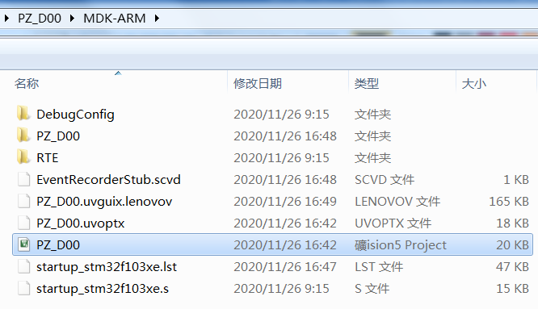
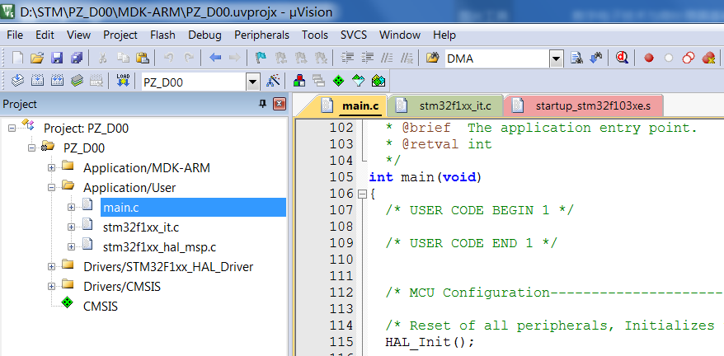
实验一 微处理器应用编程及基本输入/输出实验
一、实验目的
1.熟练掌握开发环境及CPU、外设接口、数据的观察、调试等开发方法。
2.通过LED、按键，学习、掌握I/O的工作原理及编程、应用方法。
3.C语言、机器指令相结合，观察指令、寄存器,理解、领会微处理器系统工作。

二、实验原理图
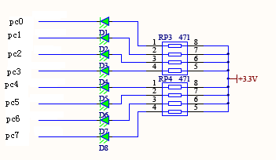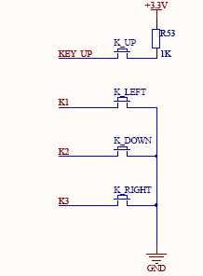
a)KEY_UP按键接PA0引脚，K1（PB2）、K2(PB3)、K3(PB4)按键
b)8个LED灯分别接PC口(PC0-7)的输出，当PC口某位输出为0时，相应指示灯即可点亮。

数据相关 【主要处理数据安排在此数据区，以memeoy及watch方式观察】

三、实验程序 【此GPIO初始化代码由CubeMX生成，可做修改。更多修改建议在CubeMX环境进行】
static void MX_GPIO_Init(void) CubeMX
{
GPIO_InitTypeDef GPIO_InitStruct = {0};
/* GPIO Ports Clock Enable */
__HAL_RCC_GPIOE_CLK_ENABLE();
__HAL_RCC_GPIOC_CLK_ENABLE();
__HAL_RCC_GPIOA_CLK_ENABLE();
__HAL_RCC_GPIOB_CLK_ENABLE();

/*Configure GPIO pin Output Level */
HAL_GPIO_WritePin(GPIOC, GPIO_PIN_0|GPIO_PIN_1|GPIO_PIN_2|GPIO_PIN_3
|GPIO_PIN_4|GPIO_PIN_5|GPIO_PIN_6, GPIO_PIN_RESET);

/*Configure GPIO pin Output Level */
HAL_GPIO_WritePin(GPIOB, GPIO_PIN_5, GPIO_PIN_SET);

/*Configure GPIO pins : PE2 PE3 PE4 */
GPIO_InitStruct.Pin = GPIO_PIN_2|GPIO_PIN_3|GPIO_PIN_4;
GPIO_InitStruct.Mode = GPIO_MODE_INPUT;
GPIO_InitStruct.Pull = GPIO_PULLUP;
HAL_GPIO_Init(GPIOE, &GPIO_InitStruct);

/*Configure GPIO pins : PC0 PC1 PC2 PC3 PC4 PC5 PC6 */
GPIO_InitStruct.Pin = GPIO_PIN_0|GPIO_PIN_1|GPIO_PIN_2|GPIO_PIN_3
|GPIO_PIN_4|GPIO_PIN_5|GPIO_PIN_6;
GPIO_InitStruct.Mode = GPIO_MODE_OUTPUT_PP;
GPIO_InitStruct.Pull = GPIO_NOPULL;
GPIO_InitStruct.Speed = GPIO_SPEED_FREQ_LOW;
HAL_GPIO_Init(GPIOC, &GPIO_InitStruct);

/*Configure GPIO pin : PA0 */
GPIO_InitStruct.Pin = GPIO_PIN_0;
GPIO_InitStruct.Mode = GPIO_MODE_INPUT;
GPIO_InitStruct.Pull = GPIO_PULLDOWN;
HAL_GPIO_Init(GPIOA, &GPIO_InitStruct);

/*Configure GPIO pin : PB5 */
GPIO_InitStruct.Pin = GPIO_PIN_5;
GPIO_InitStruct.Mode = GPIO_MODE_OUTPUT_PP;
GPIO_InitStruct.Pull = GPIO_PULLUP;
GPIO_InitStruct.Speed = GPIO_SPEED_FREQ_LOW;
HAL_GPIO_Init(GPIOB, &GPIO_InitStruct);
}
延时程序：
【该函数用于与延时、间隔、周期有关问题，可根据需要在不同层次安排一些与时间控制相关内容】
void Delay(unsigned tDly)
{ short tDi;
while(tDly--)
{ tDi=4000;
while(tDi--)
{ if(!(md.mDMA[6]&0x10)) continue;
md.mDMA[6]&=~0x10; md.mDMA[5]++;
//can do some works, but no stay here more time
}
//自行Begin......u can do something
md.mRTC=RTC->CNTL;

//自行END ......u can do something
};
}
//--主要处理部分--------------------------
while (1)
{
if(!(GPIOA->IDR&1)) i++; else
{ i+=9; } GPIOC->BSRR|=LEDcd[i%=10]&0xff;
Delay(500+i*23); GPIOC->BRR|=0xff; //------------------------------------
md.sBUF[i]=i*3+x; if(i==0) { md.sBUF[14]=md.sBUF[15]; md.sBUF[15]=0;} md.sBUF[15]+=md.sBUF[i]; //Begin

//END
}
四、目标要求：
- 填充学号至sBUF，通过8段LED，轮流显示自己学号各位。
- 按下UP键（PA0），倒序（或暂停）显示自己学号
- 根据学号个位数，调整更新间隔[0.5s+学号个位*0.1s]
- 对sBUF前10个数据累加、结果存至sBUF[15]
- 最后设断点，在UP键按下时，可暂停至断点。

实验二 定时器及中断实验
一、实验目的
1.了解STM32-F1系列处理器定时器及定时中断的工作原理及编程方法
2.编写定时中断服务程序，完成周期性工作，并为其他模块提供时间控制。
二、实验内容
设定定时器周期，设计定时中断服务程序。以变量计数器观察其运行。
三、试验程序
static void MX_TIM3_Init(void)
{
TIM_ClockConfigTypeDef sClockSourceConfig = {0};
TIM_MasterConfigTypeDef sMasterConfig = {0};
TIM_OC_InitTypeDef sConfigOC = {0};

htim3.Instance = TIM3;
htim3.Init.Prescaler = 7;
htim3.Init.CounterMode = TIM_COUNTERMODE_UP;
htim3.Init.Period = 2499;
htim3.Init.ClockDivision = TIM_CLOCKDIVISION_DIV1;
htim3.Init.AutoReloadPreload = TIM_AUTORELOAD_PRELOAD_ENABLE;
if (HAL_TIM_Base_Init(&htim3) != HAL_OK) Error_Handler();

sClockSourceConfig.ClockSource = TIM_CLOCKSOURCE_INTERNAL;
if (HAL_TIM_ConfigClockSource(&htim3, &sClockSourceConfig) != HAL_OK)
Error_Handler();
if (HAL_TIM_PWM_Init(&htim3) != HAL_OK) Error_Handler();
sMasterConfig.MasterOutputTrigger = TIM_TRGO_OC1;
sMasterConfig.MasterSlaveMode = TIM_MASTERSLAVEMODE_DISABLE;
if (HAL_TIMEx_MasterConfigSynchronization(&htim3, &sMasterConfig) != HAL_OK) Error_Handler();
sConfigOC.OCMode = TIM_OCMODE_PWM1;
sConfigOC.Pulse = 6;
sConfigOC.OCPolarity = TIM_OCPOLARITY_HIGH;
sConfigOC.OCFastMode = TIM_OCFAST_DISABLE;
if (HAL_TIM_PWM_ConfigChannel(&htim3, &sConfigOC, TIM_CHANNEL_2) != HAL_OK) Error_Handler();
/* USER CODE BEGIN TIM3_Init 2 */

/* USER CODE END TIM3_Init 2 */
HAL_TIM_MspPostInit(&htim3);

}
void HAL_TIM_MspPostInit(TIM_HandleTypeDef* htim);

中断服务程序（参考示例，需根据不同目的要求设计）
void TIM3_IRQHandler(void)
{
/* USER CODE BEGIN TIM3_IRQn 0 */
static unsigned short LEDpwm;
LEDpwm++; LEDpwm%=9800;
if(LEDpwm<4900) TIM3->CCR2= LEDpwm/2+88;
else TIM3->CCR2=4900- LEDpwm/2+88;
if(LEDpwm%10==1) { epmd[47]++; epmd[46]|=0x000f;}
if(LEDpwm%100==0) epmd[46]|=0x00f0; //Set a Click Flag

if(!(GPIOE->IDR&0x08)) //PE2(down Key) push
{ if(LEDpwm%8>3) GPIOB->BSRR|=1<<5; else GPIOB->BRR|=1<<5; } //Beep
//ISR user Begin

//ISR user END
/* USER CODE END TIM3_IRQn 0 */
HAL_TIM_IRQHandler(&htim3);
/* USER CODE BEGIN TIM3_IRQn 1 */

/* USER CODE END TIM3_IRQn 1 */
}

四、目标要求
不依靠软件延时Delay(unsigned tDly) ，在主程序实现1Hz及10Hz周期性简单处理任务（可通过计数变量如Cntx观察）。

实验三 ADC与DMA实验
一、实验目的
1.了解STM32-F1系列处理器定时器+ADC+DMA工作原理及使用方法
2.对ADC数据进行简单的处理、计算
二、实验内容
通过定时器3定时启动ADC，自DMA缓冲区读取ADC1.1结果，保存、计算。
三、实验程序
static void MX_ADC1_Init(void)
{
ADC_ChannelConfTypeDef sConfig = {0};

/* USER CODE BEGIN ADC1_Init 1 */

/* USER CODE END ADC1_Init 1 */
/** Common config */
hadc1.Instance = ADC1;
hadc1.Init.ScanConvMode = ADC_SCAN_ENABLE;
hadc1.Init.ContinuousConvMode = DISABLE;
hadc1.Init.DiscontinuousConvMode = DISABLE;
hadc1.Init.ExternalTrigConv = ADC_EXTERNALTRIGCONV_T3_TRGO;
hadc1.Init.DataAlign = ADC_DATAALIGN_RIGHT;
hadc1.Init.NbrOfConversion = 2;
if (HAL_ADC_Init(&hadc1) != HAL_OK) Error_Handler();
/** Configure Regular Channel */
sConfig.Channel = ADC_CHANNEL_1;
sConfig.Rank = ADC_REGULAR_RANK_1;
sConfig.SamplingTime = ADC_SAMPLETIME_13CYCLES_5;
if (HAL_ADC_ConfigChannel(&hadc1, &sConfig) != HAL_OK)
Error_Handler();
/** Configure Regular Channel */
sConfig.Channel = ADC_CHANNEL_2;
sConfig.Rank = ADC_REGULAR_RANK_2;
if (HAL_ADC_ConfigChannel(&hadc1, &sConfig) != HAL_OK)
Error_Handler();
/* USER CODE BEGIN ADC1_Init 2 */

/* USER CODE END ADC1_Init 2 */
}

static void MX_DMA_Init(void)
{
/* DMA controller clock enable */
__HAL_RCC_DMA1_CLK_ENABLE();

/* DMA interrupt init */
/* DMA1_Channel1_IRQn interrupt configuration */
HAL_NVIC_SetPriority(DMA1_Channel1_IRQn, 0, 0);
HAL_NVIC_EnableIRQ(DMA1_Channel1_IRQn);

}
中断服务程序：见实验二
void TIM3_IRQHandler(void)

四、目标要求
1、设定恰当采样率（如2499+学号个位），以此采样率得到的ADC采样结果（PA1通道），陆续保存至循环缓冲区md.ADdat[0-7],并在定时中断处理程序计算8点数据平均值保存到ADdat[15]。
2、调整电位器，观察实验结果。

实验四 UART串行通讯实验
一、实验目的
1.了解STM32-F1系列处理器UART的工作原理及编程方法
2.对收、发内容进行简单处理。
二、实验内容
实现UART收、发功能。对收到的命令做处理，通过UART发送相应内容。
三、实验程序
//USART1初始化：
static void MX_USART1_UART_Init(void)
{
/* USER CODE BEGIN USART1_Init 0 */

/* USER CODE END USART1_Init 0 */
huart1.Instance = USART1;
huart1.Init.BaudRate = 9600;
huart1.Init.WordLength = UART_WORDLENGTH_8B;
huart1.Init.StopBits = UART_STOPBITS_1;
huart1.Init.Parity = UART_PARITY_NONE;
huart1.Init.Mode = UART_MODE_TX_RX;
huart1.Init.HwFlowCtl = UART_HWCONTROL_NONE;
huart1.Init.OverSampling = UART_OVERSAMPLING_16;
if (HAL_UART_Init(&huart1) != HAL_OK) Error_Handler();

/* USER CODE BEGIN USART1_Init 2 */

/* USER CODE END USART1_Init 2 */

}
void HAL_UART_RxCpltCallback(UART_HandleTypeDef *huart)
{ md.mDMA[2]++; md.mDMA[2]&=0x7;
md.UART_rBUF[md.mDMA[2]]=md.mDMA[3];
HAL_UART_Receive_IT(&huart1,(unsigned char *)&md.mDMA[3],1); md.mDMA[4]=md.mDMA[3]+1;
while(HAL_UART_Transmit(&huart1,(unsigned char *)&md.mDMA[4],1,5000)!=HAL_OK);
}
void HAL_UART_MspInit(UART_HandleTypeDef* huart);

四、目标要求：
根据接收的自行约定命令代码，通过UART分别发送学号或ADC结果（2字节）,在PC串口观察相应内容。
截图参考（实际中自行选定恰当、准确内容，并对重点部分标注）
最后注意附------班级、学号、姓名

